4  Transformations spectrales – Traitement d'images satellites avec Python

# 4  Transformations spectrales

## 4.1 Préambule

Assurez-vous de lire ce préambule avant d’exécutez le reste du notebook.

### 4.1.1 Objectifs

Dans ce chapitre, nous abordons l’exploitation de la dimension spectrale des images satellites. Ce chapitre est aussi disponible sous la forme d’un notebook Python:

[](https://colab.research.google.com/github/sfoucher/TraitementImagesPythonVol1/blob/main/notebooks/03-TransformationSpectrales.ipynb)

### 4.1.2 Librairies

Les librairies qui vont être explorées dans ce chapitre sont les suivantes:

* [SciPy](https://scipy.org/)
* [NumPy](https://numpy.org/)
* [spyindex](https://github.com/awesome-spectral-indices/spyndex)
* [Rasterio](https://rasterio.readthedocs.io/en/stable/)
* [Xarray](https://docs.xarray.dev/en/stable/)
* [rioxarray](https://corteva.github.io/rioxarray/stable/index.html)

Dans l’environnement Google Colab, seul rioxarray doit être installés:

%%capture  
!pip install -qU matplotlib rioxarray xrscipy scikit-image pyarrow spyndex

Vérifier les importations:

import numpy as np  
import rioxarray as rxr  
from scipy import signal  
import xarray as xr  
import xrscipy  
import matplotlib.pyplot as plt  
import spyndex  
import rasterio as rio

### 4.1.3 Images utilisées

Nous allons utilisez les images suivantes dans ce chapitre:

%%capture  
import gdown  
  
gdown.download('https://drive.google.com/uc?export=download&confirm=pbef&id=1a6Ypg0g1Oy4AJt9XWKWfnR12NW1XhNg_', output= 'RGBNIR_of_S2A.tif')  
gdown.download('https://drive.google.com/uc?export=download&confirm=pbef&id=1a6O3L_abOfU7h94K22At8qtBuLMGErwo', output= 'sentinel2.tif')  
gdown.download('https://drive.google.com/uc?export=download&confirm=pbef&id=1_zwCLN-x7XJcNHJCH6Z8upEdUXtVtvs1', output= 'berkeley.jpg')  
gdown.download('https://drive.google.com/uc?export=download&confirm=pbef&id=1dM6IVqjba6GHwTLmI7CpX8GP2z5txUq6', output= 'SAR.tif')  
gdown.download('https://drive.google.com/uc?export=download&confirm=pbef&id=1aAq7crc_LoaLC3kG3HkQ6Fv5JfG0mswg', output= 'carte.tif')

Vérifiez que vous êtes capable de les lire :

with rxr.open_rasterio('berkeley.jpg', mask_and_scale= True) as img_rgb:  
 print(img_rgb)  
with rxr.open_rasterio('RGBNIR_of_S2A.tif', mask_and_scale= True) as img_rgbnir:  
 print(img_rgbnir)  
with rxr.open_rasterio('sentinel2.tif', mask_and_scale= True) as img_s2:  
 print(img_s2)  
with rxr.open_rasterio('carte.tif', mask_and_scale= True) as img_carte:  
 print(img_carte)

## 4.2 Qu’est ce que l’information spectrale?

L’information spectrale touche à l’exploitation de la dimension spectrale des images (c.à.d le long des bandes spectrales de l’image). La taille de cette dimension spectrale dépend du type de capteurs considéré. Un capteur à très haute résolution spectrale par exemple aura très peu de bandes (4 ou 5). Un capteur multispectral pourra contenir une quinzaine de bande. À l’autre extrême, on trouvera les capteurs hyperspectraux qui peuvent contenir des centaines de bandes spectrales.

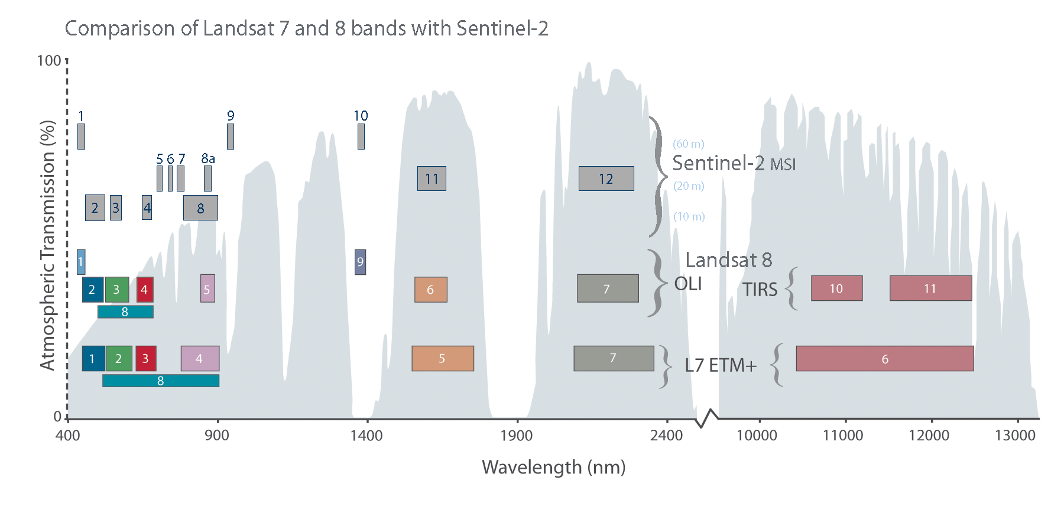

Positions des bandes spectrales pour quelques capteurs ([source](https://landsat.gsfc.nasa.gov/article/sentinel-2a-launches-our-compliments-our-complements/))

Pour une surface donnée, la forme des valeurs le long de l’axe spectrale caractérise le type de matériau observé ainsi que son état. On parle souvent alors de signature spectrale. On peut voir celle-ci comme une généralisation de la couleur d’un matériau au delà des bandes visibles du spectre. L’exploitation de ces signatures spectrales est probablement un des principes les plus importants en télédétection qui le distingue de la vison par ordinateur.

## 4.3 Indices spectraux

Il existe une vaste littérature sur les indices spectraux, le choix d’un indice plutôt qu’un autre dépend fortement de l’application visée, nous allons simplement couvrir les principes de base ici. Le principe d’un indice spectral consiste à mettre en valeur certaines caractéristiques saillantes du spectre comme des pentes, des gradients, etc.

La librairie Python [Awesome Spectral Indices](https://awesome-ee-spectral-indices.readthedocs.io/en/latest/) maintient une liste de plus de 200 indices spectraux (radar et optiques). La liste complète est affichable avec la commande suivante:

spyndex.indices

SpectralIndices(['AFRI1600', 'AFRI2100', 'ANDWI', 'ARI', 'ARI2', 'ARVI', 'ATSAVI', 'AVI', 'AWEInsh', 'AWEIsh', 'BAI', 'BAIM', 'BAIS2', 'BCC', 'BI', 'BITM', 'BIXS', 'BLFEI', 'BNDVI', 'BRBA', 'BWDRVI', 'BaI', 'CCI', 'CIG', 'CIRE', 'CRI550', 'CRI700', 'CSI', 'CSIT', 'CVI', 'DBI', 'DBSI', 'DPDD', 'DSI', 'DSWI1', 'DSWI2', 'DSWI3', 'DSWI4', 'DSWI5', 'DVI', 'DVIplus', 'DpRVIHH', 'DpRVIVV', 'EBBI', 'EBI', 'EMBI', 'ENDVI', 'EVI', 'EVI2', 'EVIv', 'ExG', 'ExGR', 'ExR', 'FAI', 'FCVI', 'GARI', 'GBNDVI', 'GCC', 'GDVI', 'GEMI', 'GLI', 'GM1', 'GM2', 'GNDVI', 'GOSAVI', 'GRNDVI', 'GRVI', 'GSAVI', 'GVMI', 'IAVI', 'IBI', 'IKAW', 'IPVI', 'IRECI', 'LSWI', 'MBI', 'MBWI', 'MCARI', 'MCARI1', 'MCARI2', 'MCARI705', 'MCARIOSAVI', 'MCARIOSAVI705', 'MGRVI', 'MIRBI', 'MLSWI26', 'MLSWI27', 'MNDVI', 'MNDWI', 'MNLI', 'MRBVI', 'MSAVI', 'MSI', 'MSR', 'MSR705', 'MTCI', 'MTVI1', 'MTVI2', 'MuWIR', 'NBAI', 'NBLI', 'NBLIOLI', 'NBR', 'NBR2', 'NBRSWIR', 'NBRT1', 'NBRT2', 'NBRT3', 'NBRplus', 'NBSIMS', 'NBUI', 'ND705', 'NDBI', 'NDBaI', 'NDCI', 'NDDI', 'NDGI', 'NDGlaI', 'NDII', 'NDISIb', 'NDISIg', 'NDISImndwi', 'NDISIndwi', 'NDISIr', 'NDMI', 'NDPI', 'NDPolI', 'NDPonI', 'NDREI', 'NDSI', 'NDSII', 'NDSIWV', 'NDSInw', 'NDSWIR', 'NDSaII', 'NDSoI', 'NDTI', 'NDVI', 'NDVI705', 'NDVIMNDWI', 'NDVIT', 'NDWI', 'NDWIns', 'NDYI', 'NGRDI', 'NHFD', 'NIRv', 'NIRvH2', 'NIRvP', 'NLI', 'NMDI', 'NRFIg', 'NRFIr', 'NSDS', 'NSDSI1', 'NSDSI2', 'NSDSI3', 'NSTv1', 'NSTv2', 'NWI', 'NormG', 'NormNIR', 'NormR', 'OCVI', 'OSAVI', 'OSI', 'PI', 'PISI', 'PSRI', 'QpRVI', 'RCC', 'RDVI', 'REDSI', 'RENDVI', 'RFDI', 'RGBVI', 'RGRI', 'RI', 'RI4XS', 'RNDVI', 'RVI', 'S2REP', 'S2WI', 'S3', 'SARVI', 'SAVI', 'SAVI2', 'SAVIT', 'SEVI', 'SI', 'SIPI', 'SLAVI', 'SR', 'SR2', 'SR3', 'SR555', 'SR705', 'SWI', 'SWM', 'SeLI', 'TCARI', 'TCARIOSAVI', 'TCARIOSAVI705', 'TCI', 'TDVI', 'TGI', 'TRRVI', 'TSAVI', 'TTVI', 'TVI', 'TWI', 'TriVI', 'UI', 'VARI', 'VARI700', 'VDDPI', 'VHVVD', 'VHVVP', 'VHVVR', 'VI6T', 'VI700', 'VIBI', 'VIG', 'VVVHD', 'VVVHR', 'VVVHS', 'VgNIRBI', 'VrNIRBI', 'WDRVI', 'WDVI', 'WI1', 'WI2', 'WI2015', 'WRI', 'bNIRv', 'kEVI', 'kIPVI', 'kNDVI', 'kRVI', 'kVARI', 'mND705', 'mSR705', 'sNIRvLSWI', 'sNIRvNDPI', 'sNIRvNDVILSWIP', 'sNIRvNDVILSWIS', 'sNIRvSWIR'])

Le détail d’un indice particulier, par exemple le `NDVI`, est aussi affichable:

spyndex.indices["NDVI"]

SpectralIndex(NDVI: Normalized Difference Vegetation Index)  
 * Application Domain: vegetation  
 * Bands/Parameters: ['N', 'R']  
 * Formula: (N-R)/(N+R)  
 * Reference: https://ntrs.nasa.gov/citations/19740022614

spyndex pré-suppose une nomenclature prédéfinie des [bandes](https://awesome-ee-spectral-indices.readthedocs.io/en/latest/#expressions), on peut voir la correspondance sur le tableau ci-dessous:

spyndex.bands

Bands(['A', 'B', 'G', 'G1', 'N', 'N2', 'R', 'RE1', 'RE2', 'RE3', 'S1', 'S2', 'T', 'T1', 'T2', 'WV', 'Y'])

Noms des bandes Sentinel-2

| Index | Noms | Spyndex | Noms |
| --- | --- | --- | --- |
| 1 | B01 | A | Aérosol |
| 2 | B02 | B | Bleu |
| 3 | B03 | G | Vert |
| 4 | B04 | R | Rouge |
| 5 | B05 | RE1 | Red edge 1 |
| 6 | B06 | RE1 | Red edge 2 |
| 7 | B07 | RE2 | Red edge 3 |
| 8 | B08 | N | Proche-infrarouge 1 |
| 9 | B08A | N2 | Proche-infrarouge 2 |
| 10 | B09 | - | Vapeur d’eau |
| 11 | B11 | S1 | Infra-rouge onde courte 1 |
| 12 | B12 | S2 | Infra-rouge onde courte 1 |

Deux options sont possibles, on peut soit renommer les noms des bandes avec xarray ou “mapper” les noms vers les noms appropriés. Regardons les dimensions de notre jeux de données:

img_s2.dims

('band', 'y', 'x')

On peut simplement changer les index (coords) de la dimension band:

img_s2 = img_s2.sel(band = list(range(1,13))).assign_coords({'band':["A", "B", "G", "R", "RE1", "RE2", "RE3", "N", "N2", "WV", "S1", "S2"]})  
img_s2=img_s2/10000 # normalisation en réflectance

from rasterio import plot  
idx = spyndex.computeIndex(  
 index = ["NDVI","GNDVI","SAVI"],  
 params = {  
 "N": img_s2.sel(band = "N"),  
 "R": img_s2.sel(band = "R"),  
 "G": img_s2.sel(band = "G"),  
 "L": 0.5  
 }  
)  
  
# Plot the indices (and the RGB image for comparison)  
fig, ax = plt.subplots(2,2,figsize = (9,9))  
[a.axis('off') for a in ax.flatten()]  
plot.show(img_s2.sel(band = ["R","G","B"]).data / 0.3,ax = ax[0,0],title = "RGB")  
plot.show(idx.sel(index = "NDVI"),ax = ax[0,1],title = "NDVI")  
plot.show(idx.sel(index = "GNDVI"),ax = ax[1,0],title = "GNDVI")  
plot.show(idx.sel(index = "SAVI"),ax = ax[1,1],title = "SAVI")

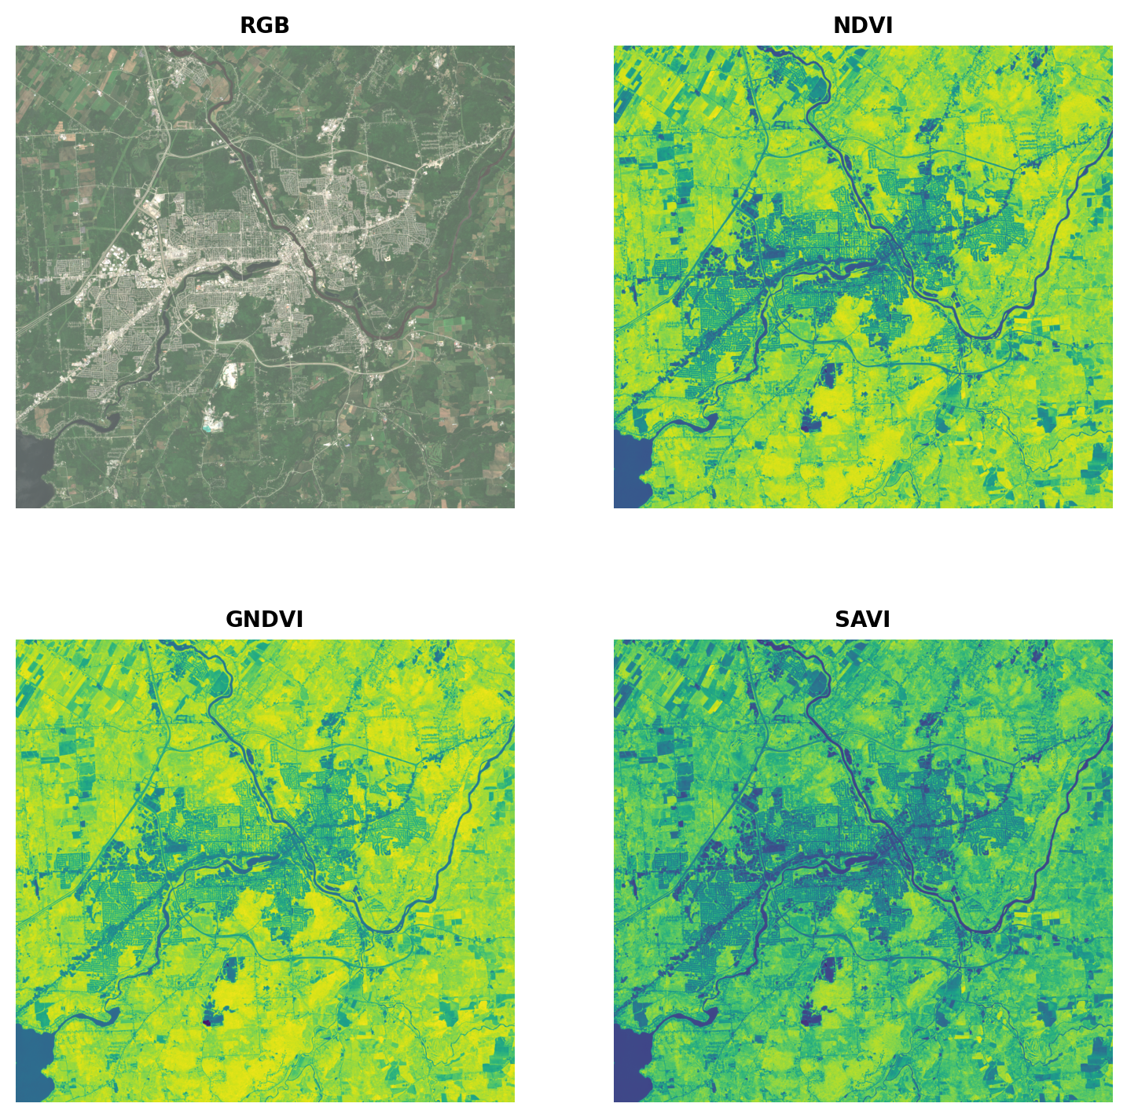

On peut vérifier l’utilité des indices en vérifiant leur séparabilité pour certaines classes d’intérêts. Nous reprenons ici l’exemple de la section [Section 6.2.3](05-ClassificationsSupervisees.html#sec-05.02.02) pour vérifier l’utilité des indices NDVI, NDWI et NDBI:

import pandas as pd  
import seaborn as sns  
  
# On sélectionne trois classes  
class_selected= [1,3,9]  
df= pd.concat([gdf[gdf['class'] ==c] for c in class_selected], ignore_index=True)  
idx["Land Cover"] = [nom_classes[l] for l in df["class"].tolist()]  
# Compute the desired spectral indices  
idx = spyndex.computeIndex(  
 index = ["NDVI","NDWI","NDBI"],  
 params = {  
 "N": df["SR_B8"],  
 "R": df["SR_B4"],  
 "G": df["SR_B3"],  
 "S1": df["SR_B11"]  
 }  
)  
  
colors= [couleurs_classes[c] for c in class_selected]  
# Plot a pairplot to check the indices behaviour  
plt.figure(figsize = (15,15))  
g = sns.PairGrid(idx,hue = "Land Cover",palette = sns.color_palette(colors))  
g.map_lower(sns.scatterplot)  
g.map_upper(sns.kdeplot,fill = True,alpha = .5)  
g.map_diag(sns.kdeplot,fill = True)  
g.add_legend()  
plt.show()

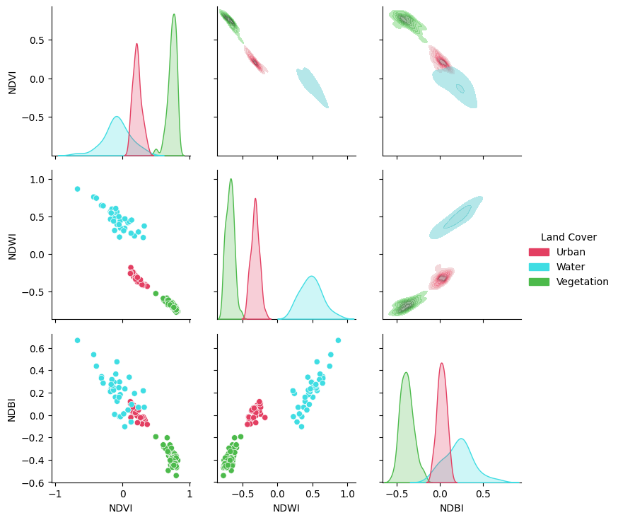

Visualisation des points d’une image Sentinel-2 pour trois classes